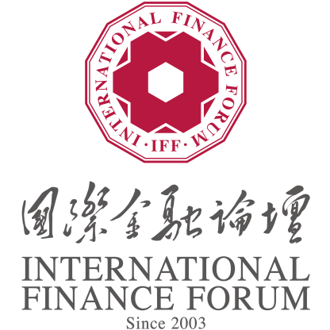

第四届国际金融论坛（IFF）

“全球绿色金融奖-创新奖”

申请表

申请机构：

项目名称：

申请基本信息
机构名称
机构成立时间
机构注册地
中国大陆 香港、澳门特别行政区及台湾地区 中国外的亚太地区
北美地区 拉丁美洲 欧洲 中东和非洲

申请机构联系信息
机构邮箱
机构网址
申请机构联系人信息 | 姓名
 | 职位
 | 座机/手机
 | 电子邮箱
项目名称
项目领域
绿色转型 气候投融资 可持续发展目标 其他
推荐人信息
姓名
推荐人职位
姓名
推荐人职位
1. 机构简介 （限300字）
2. 项目概况
项目名称
服务客户名称
国家 |  |  |  |  | 地区
参与形式 | 作为主导公司 作为联合公司
合作单位名称（如有）
资金来源
项目进度 | 已结项 |  | 开始日期
 |  |  | 结束日期
 | 未结项 |  | 开始日期
 |  |  | 预计结束日期
参与项目的主要人员姓名（项目主管/协调员、工作组组长）和履行的职责
项目立项背景（限300字）
项目简要描述（限500字）
3. 项目评议
3.1 项目案例的创新性
3.1.1项目模式原创性（限500字）
秘书处推荐分数
3.1.2项目创新的影响力（限300字）
秘书处推荐分数
3.2项目案例对全球或国家/地区的贡献度
3.2.1提高全球或国家/地区绿色认知（意识）（限200字）
秘书处推荐分数
3.2.2推进全球或国家/地区绿色转型（实际）（限300字）
秘书处推荐分数
3.3 项目案例对行业的贡献度
3.3.1 提高行业绿色认知（意识）（限200字）
秘书处推荐分数
3.3.2 推进行业绿色转型（实际）（限300字）
秘书处推荐分数
3.4 项目案例如何提高公共事业、社会福祉、环境治理水平和营利性水平
3.4.1 正社会效益（限300字）
秘书处推荐分数
3.4.2 正环境效益（限300字）
秘书处推荐分数
3.4.3项目的营利水平（注：非营利性项目此项不用填写）（限300字）
秘书处推荐分数
3.4.4 项目营利的稳定性（注：非营利性项目此项不用填写）（限300字）
秘书处推荐分数
3.5 项目案例的可持续性
3.5.1 项目运营的可持续性（限300字）
秘书处推荐分数
3.5.2 项目对于外部宏观微观环境变化的韧性（限300字）
秘书处推荐分数
3.6项目案例的的可推广和可复制性
3.6.1 推广工作（限300字）
秘书处推荐分数
3.6.2 可复制性（限300字）
秘书处推荐分数
4. 秘书处推荐意见
5. 秘书处推荐项目总分数
填表说明：
①非营利性项目是指不以追求营利为目的的公益、研究、公共类项目等。
②要求申请表各栏目要点精炼，不得超过规定字数。可用附件提供详细说明材料、图表数据、图片、影像资料等，标题上均统一格式写明“创新奖-申奖机构名称-栏目编号”，与填好的申请表一并提交。
③填好的申请表以及所有附件以电子版形式打包发送至gggc@iff.org.cn。请在邮件标题注明“第四届IFF全球绿色金融奖-创新奖-机构名称”，申请截止日期：2023年7月30日。

